Отчёт по лабораторной работе № 6
Дисциплина: Архитектура компьютера
Мутале Чали

Содержание
1 Цель работы 1
2 Задание 1
3 Выполнение лабораторной работы 1
4 Выполнение самостоятельной работы 8
5 Выводы 11
Список литературы 11

1 Цель работы
Освоение арифметических инструкций языка ассемблера NASM.

2 Задание
- Символьные и численные данные в NASM
- Выполнение арифметических операций в NASM
- Ответы на вопросы по программе

3 Выполнение лабораторной работы
1. Символьные и численные данные в NASM
Создаю каталог для программам лабораторной работы № 6, перехожу в него и создаю файл lab6-1.asm:
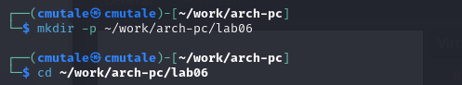
Рис 1
Копирую в текущий каталог файл in_out.asm,потому что он будет использоваться в других программах:
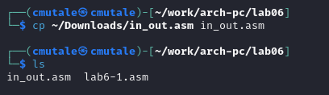
Рис 2
Открываю созданный файл lab6-1.asm, вставляю в него программу вывода значения регистра eax:
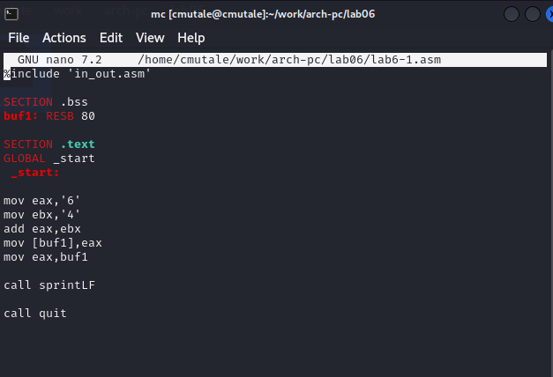
Рис 3
Создаю исполняемый файл программы и запускаю его. Программа выводит символ ‘j’, потому что это сумма кодов символов 6 и 4 по системе ASCII:
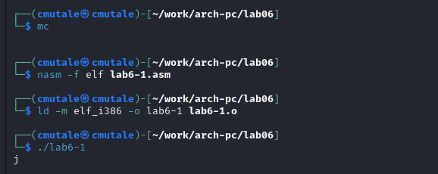
Рис 4
Изменяю текст программы и вместо символов, пишу в регистры числа:
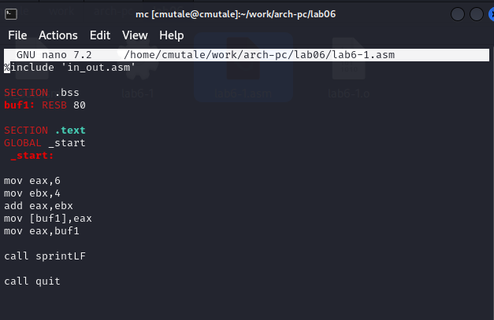
Рис 5
Создаю исполняемый файл программы и запускаю его. Теперь она выводит новую строку (код символа 10):
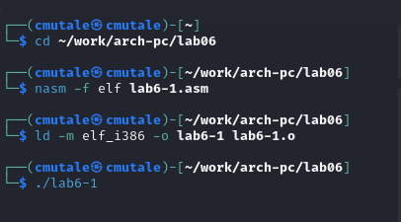
Рис 6
Создаю новый файл lab6-2.asm:
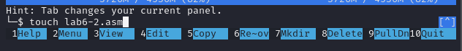
Рис 7
Открываю созданный файл lab6-2.asm, вставляю в него программу вывода значения регистра eax:
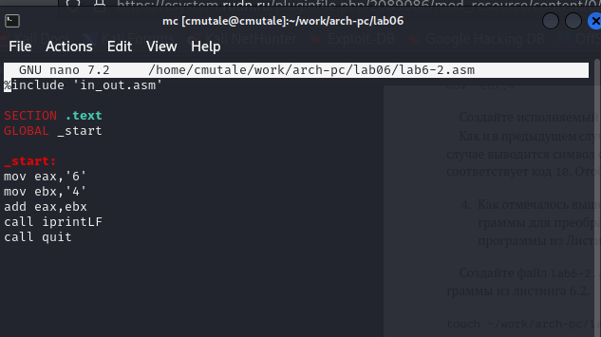
Рис 8
Создаю исполняемый файл программы и запускаю его. Она выводит сумму кодов символ 6(54) и символ 4(52):
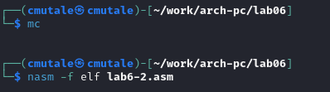
Рис 9
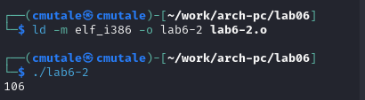
Рис 10
Изменяю текст программы и вместо символов, пишу в регистры числа:
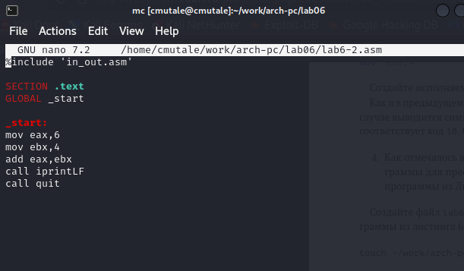
Рис 11
Создаю исполняемый файл программы и запускаю его. Теперь она выводит сумму чисел 6 и 4:
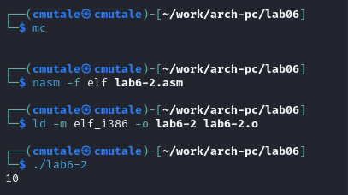
Рис 12
Изменяю iprintLF в iprint:
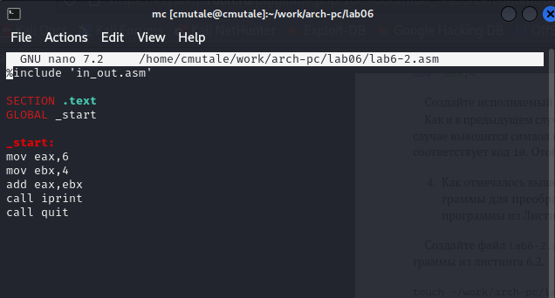
Рис 13
Создаю испольняемый файл и запускаю его:
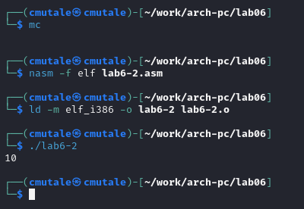
Рис 14
2. Выполнение арифметических операций в NASM
Создаю новый файл lab6-3.asm:
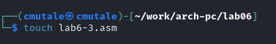
Рис 15
Вставляю в него программу для вычисления выражения f(x) = (5 * 2 + 3)/3 :
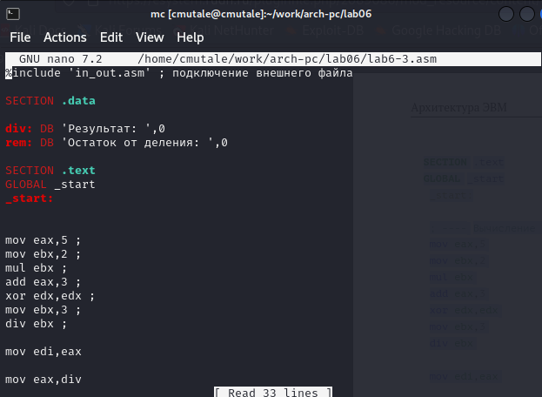
Рис 16
Создаю исполняемый файл и запускаю его:
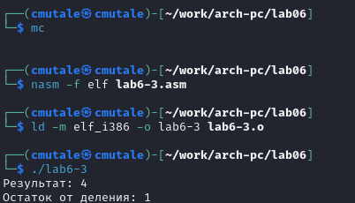
Рис 17
Изменяю текст программы для вычисления выражения f(x)=(4 * 6 + 2)/5:
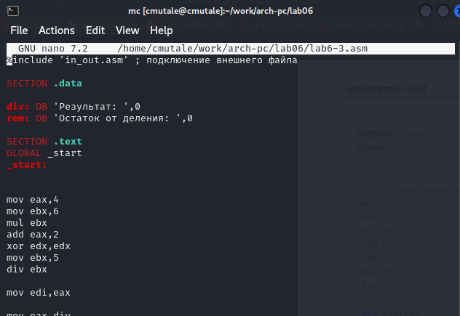
Рис 18
Создаю исполняемый файл и запускаю его:
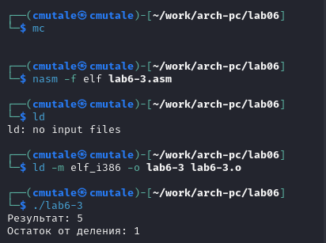
Рис 19
Создаю файл variant.asm:
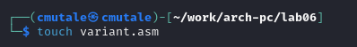
Рис 20
Ввожу в файл текст программы для вычисления варианта задания по номеру студенческого билета:
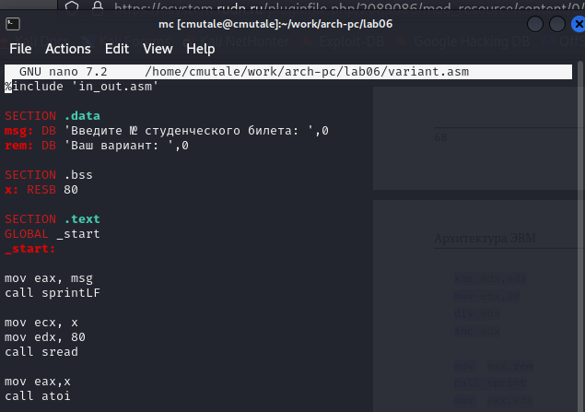
Рис 21
Создаю исполняемый файл и запускаю его. Ввожу номер своего студенческого билета, программа выводит, вариант 10:
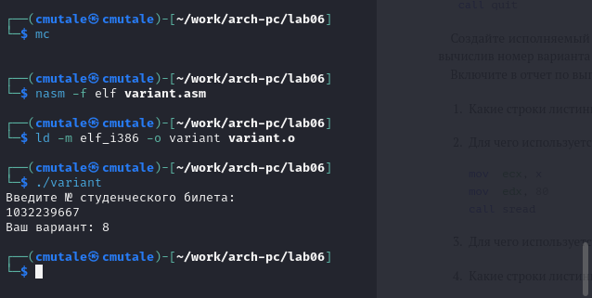
Рис 22
3. Ответы на вопросы по программе
- За вывод сообщения “Ваш вариант” отвечают строки кода:
mov eax,rem
call sprint
- mov ecx, x используется, чтобы положить адрес вводимой строки x в регистр. ecx mov edx,80-запись в регистр edx длины вводимой строки call sread - вызов подпрограммы из внешнего файла, обеспечивающей ввод ообщения с клавиатуры
- call atoi используется для вызова подпрограммы из внешнего файла, кото рая преобразует ascii-код символа в целое число и записывает результат в регистр eax
- За вычисления варианта отвечают строки:
xor edx,edx
mov ebx,20
div ebx
inc edx
- Остаток от деления записывается в регистр edx.
- Инструкция inc edx используется для увеличения значения регистра edx на 1.
- За вывод на экран результатов вычислений отвечают строки:
mov eax,edx
call iprintLF

4 Выполнение самостоятельной работы
Создаю файл task.asm:
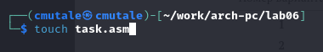
Рис 23
В него пишу программу для вычисления выражения f(x)=5(x + 18) - 28. Она берет входное значение ” х “, прибавляет его к 18, умножает результат сложения на 5 а потом вычитает 28:
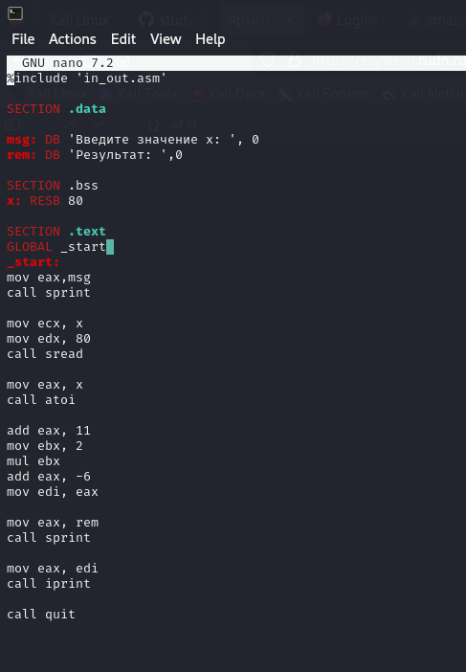
Рис 24
Создаю исполняемый файл и запускаю его. При x = 2, она выводит 72. При x = 3, она выводит 77:
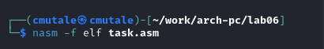
Рис 25
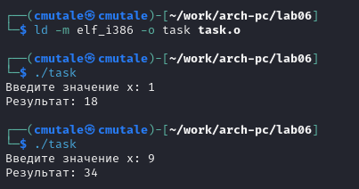
Рис 26
Код Программы:
%include 'in_out.asm'

SECTION .data
msg: DB 'Введите значение переменной х: ',0
rem: DB 'Результат: ',0

SECTION .bss
x: RESB 80
SECTION .text
GLOBAL _start
_start:
mov eax, msg
call sprint

mov ecx, x
mov edx, 80
call sread

mov eax,x
call atoi

add eax,11
mov ebx,2
mul ebx
add eax,-6
mov edi,eax

mov eax,rem
call sprint

mov eax,edi
call iprint
call quit

5 Выводы
При выполнении лабораторной работы я освоила арифметические инструкции языка ассемблера NASM.

Список литературы
Архитектура ЭВМ :::

